

Linares Ortega Omar Adahir

Programacion Orientada a Objetos

Licenciatura de Ingenieria en Sistemas Computacionales

ISM4

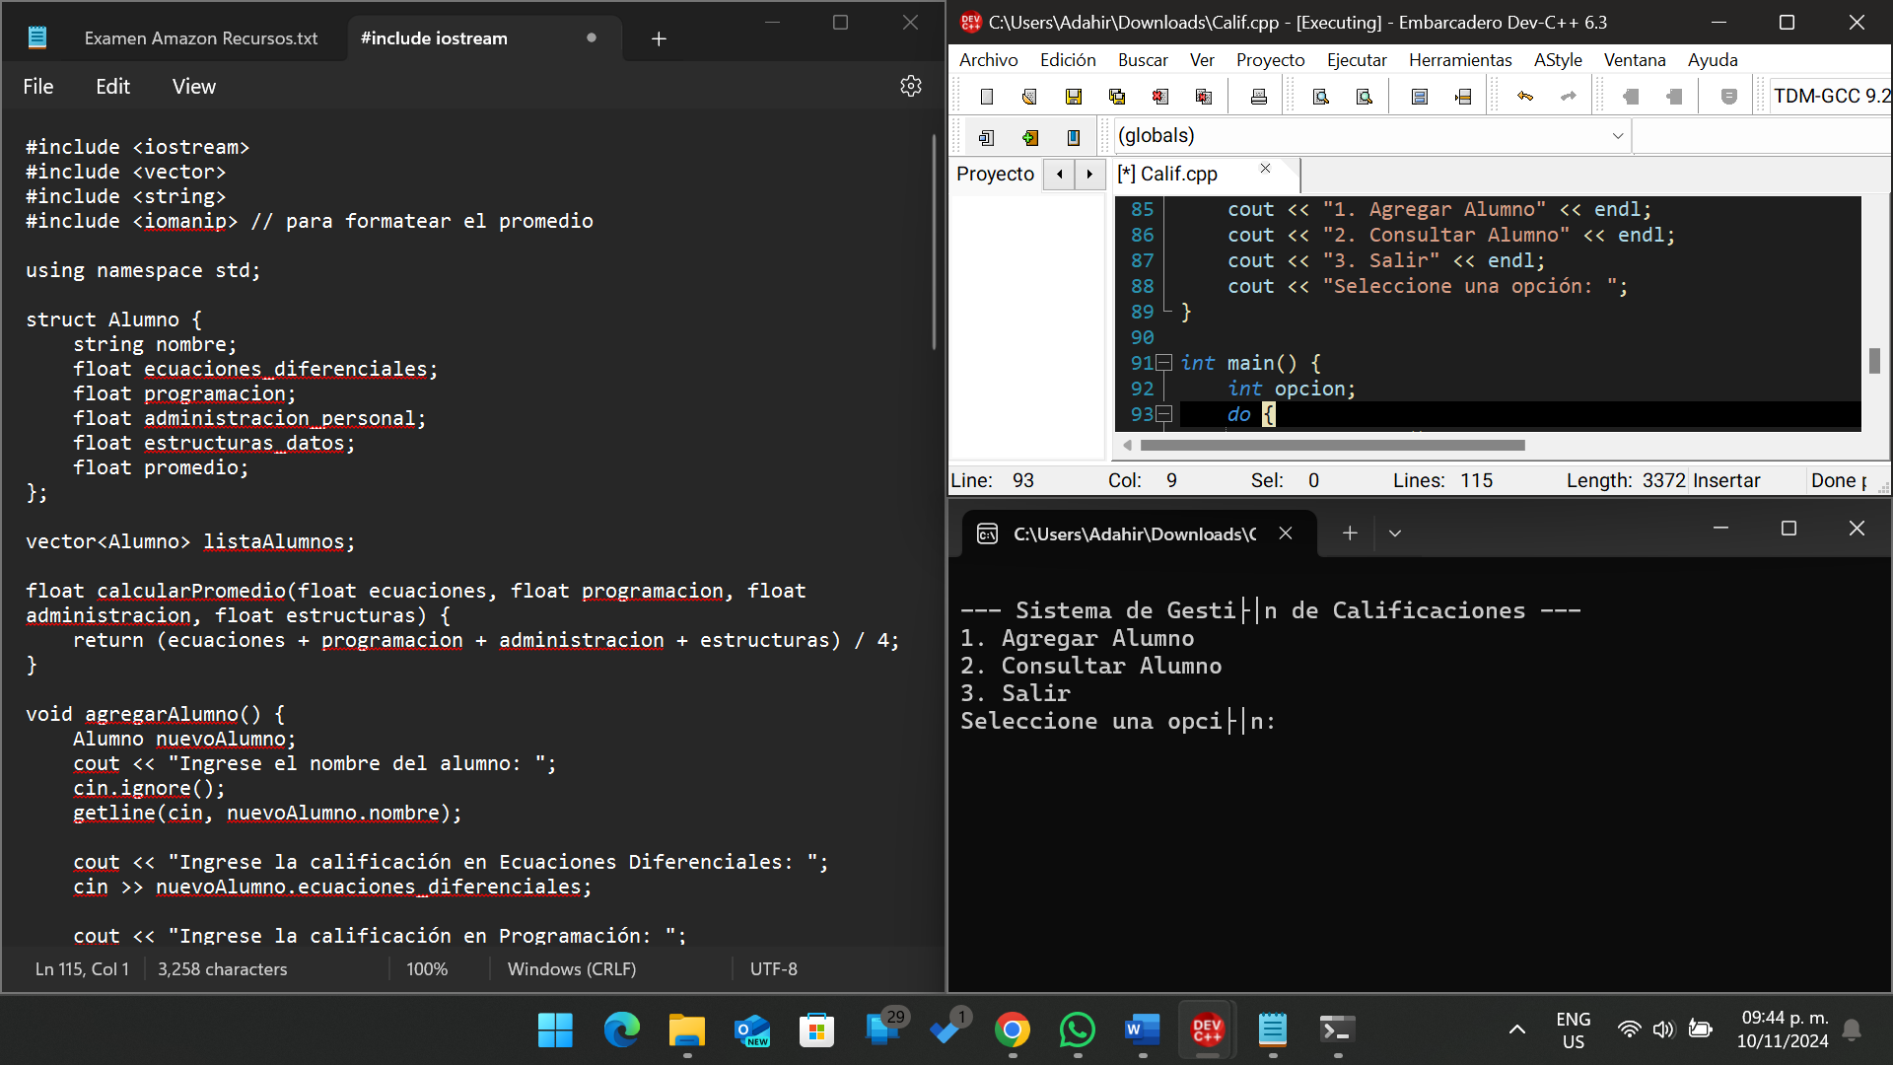

Programa realizado por mi usando clases diferentes para calcular el promedio de un alumno dependiendo de sus calificaciones además de poder guardar a los aumnos en una lista para después poder consultar todas sus calificaciones y su promedio general, si limite de alumnos. Proximas actualizaciones pronto

* Login
* Asistencias
* parciales
* Matriculas
* Licenciaturas
* Cuatrimestres

Con el objetivo de poder hacer un proyecto más completo que después se pueda usar como sistema para los maestros, como lista para parciales.